КИТАЙ · КУЛЬТУРА И ИСТОРИЯ

Почему Китай называют Поднебесной — и при чём тут «Сын Неба»
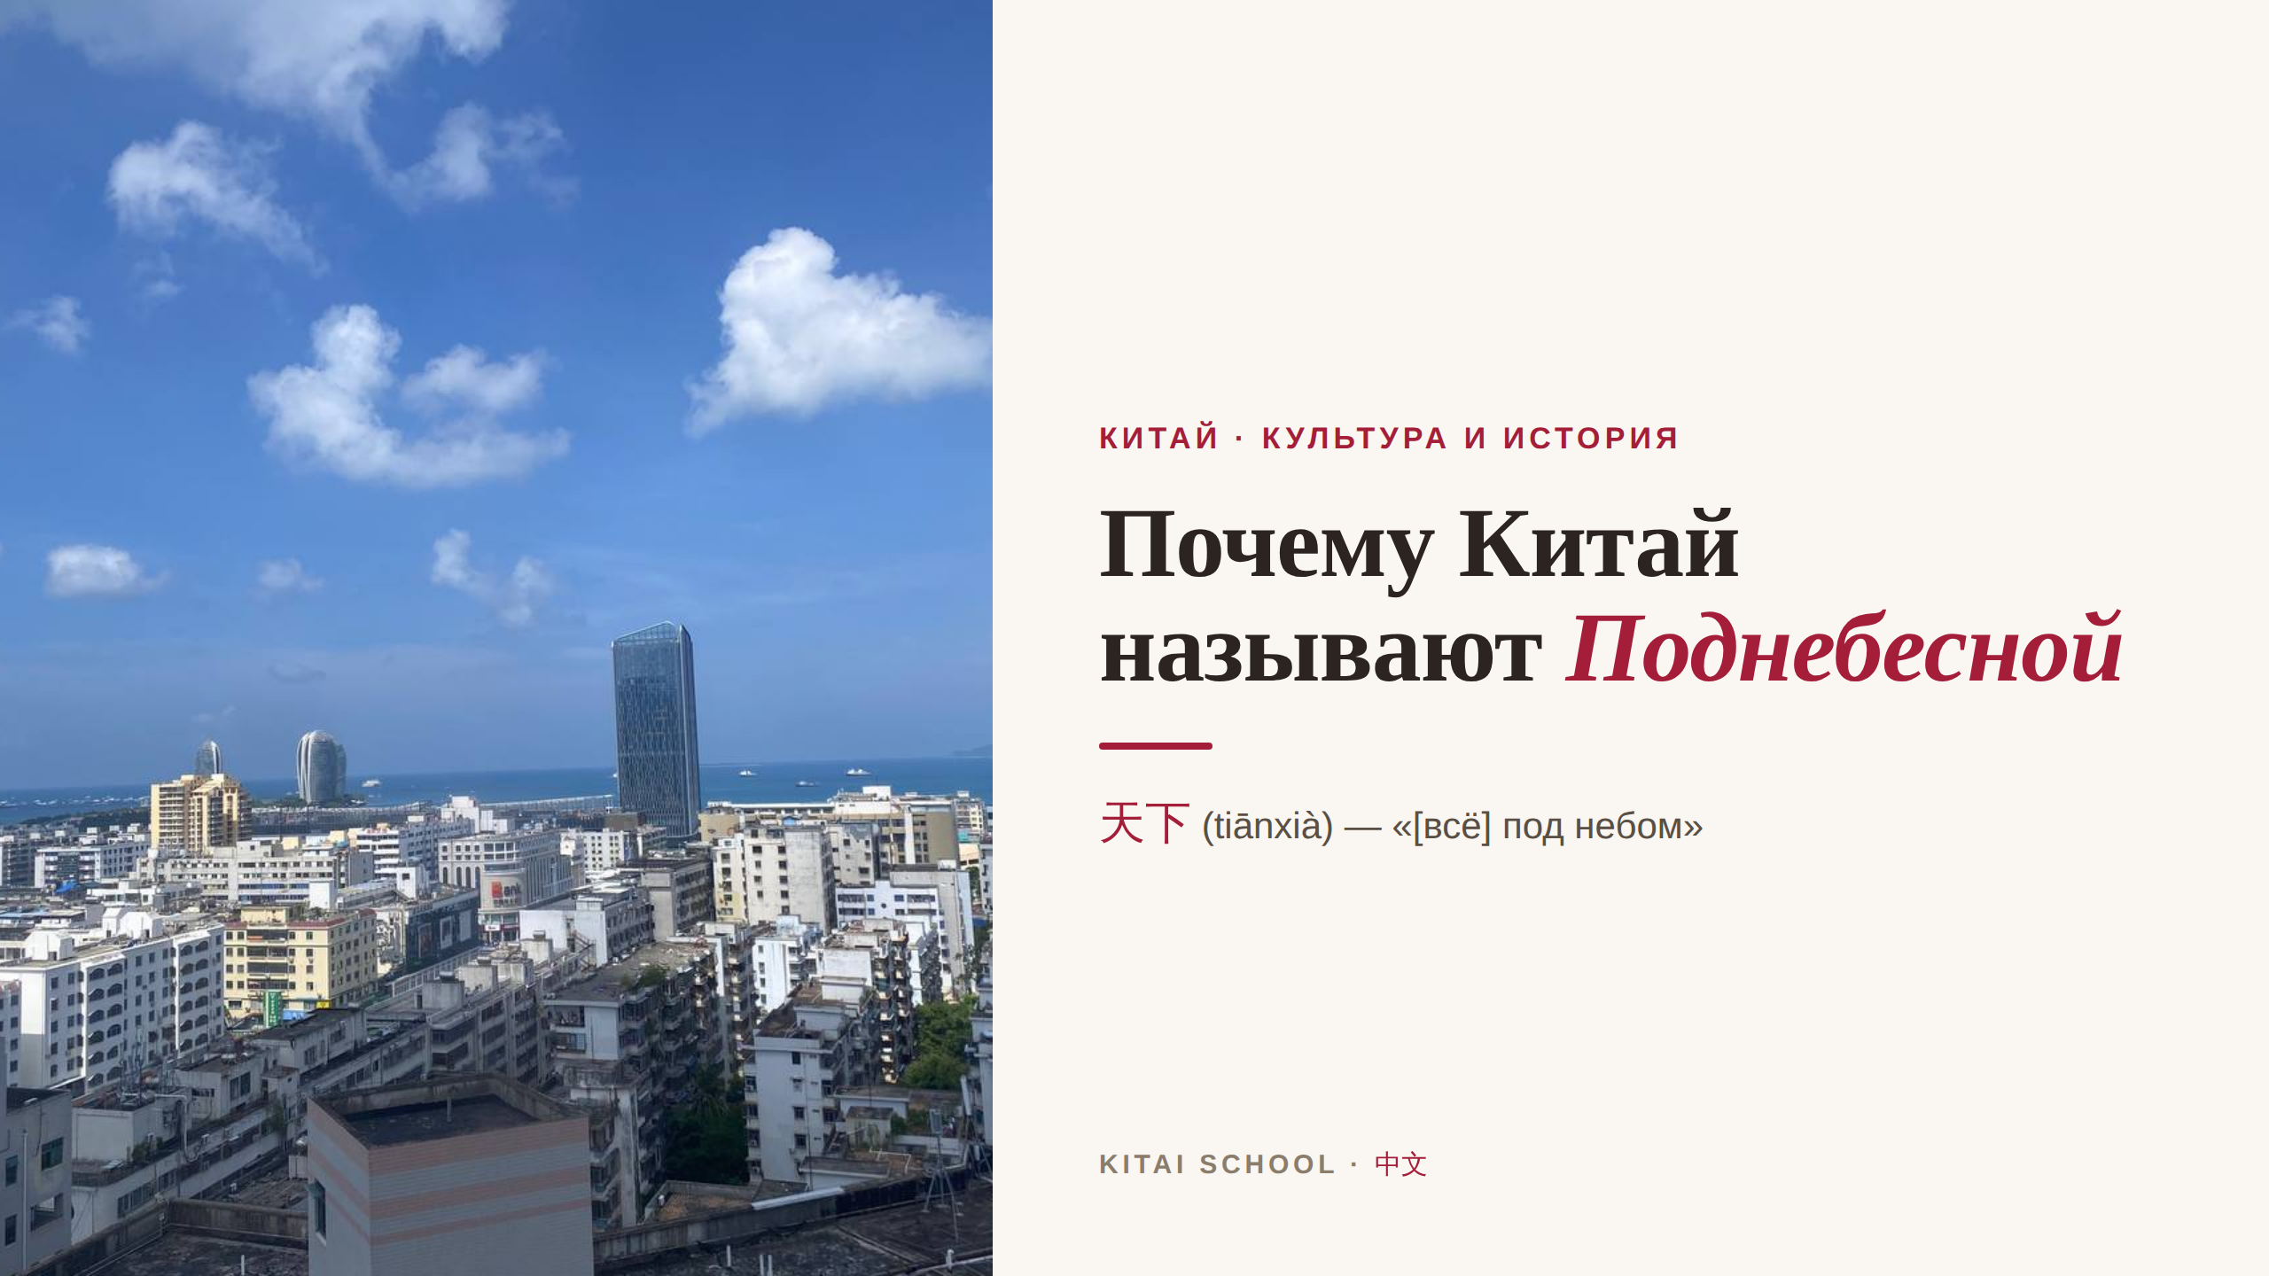
▲ обложка статьи
«Поднебесная» — так мы часто называем Китай. Красиво звучит, но задумывались ли вы, что это слово значит на самом деле? Я преподаю китайский больше двадцати лет и давно заметила: за самыми обычными словами тут почти всегда прячется что-то большее. С «Поднебесной» — та же история. Давайте разберёмся вместе.
Кому будет полезна статья
Всем, кому интересен Китай, и особенно тем, кто учит язык. Вы увидите, что многие китайские слова связаны с древними представлениями о мире, — и станете лучше понимать эти слова, а не просто заучивать их.
Что вы узнаете
1. Что на самом деле значит слово «Поднебесная»
2. Кто такой «Сын Неба» и чем он правил
3. Почему у Китая есть и второе название — «Срединное государство»
4. Как всё это помогает тем, кто учит китайский
После этой статьи вы будете точно понимать, что значит слово «Поднебесная» и почему китайцы веками так называли свою страну.

Что на самом деле значит слово «Поднебесная»
Многие думают, что «Поднебесная» — это просто красивое, почти сказочное название. Я сама так когда-то думала. А на самом деле это точный перевод китайского слова 天下 (tiānxià). Давайте разберём его по частям — тут всё просто. 天 (tiān) — «небо». 下 (xià) — «низ», «под». Вместе получается «[всё] под небом».
Русское «Поднебесная» — это перевод китайского слова буквально по частям: «под небом». Никакой поэзии не добавляли, так и перевели. Но самое интересное — не сам перевод, а то, что за ним стоит.

Кто такой Сын Неба и чем он правил
В древности 天下 означало не «страну Китай», а весь мир — всё, что есть под небом. И у этого мира, по мнению китайцев, был один хозяин — император. Его называли 天子 (tiānzǐ), «Сын Неба».
Меня всегда удивляло, насколько стройно это придумано. Император считался не просто начальником, а связующим звеном между Небом и людьми — тем, кому Небо доверило управлять всеми. А право управлять ему давало само Небо: это называли 天命 (tiānmìng), «воля Неба».
Работало это так. Правит император хорошо — значит, Небо им довольно. Правит плохо — Небо забирает своё доверие, и власть рушится. Так китайцы веками объясняли восстания, засухи и смену династий: это не случайность, а воля Неба. Вот и получается, что в одном слове «Поднебесная» спрятана целая картина мира: миром правит Сын Неба — и только до тех пор, пока его поддерживает Небо.
Лучше всего это чувствуется в пекинском Храме Неба (天坛, Tiāntán). Много веков подряд, раз в год, сюда приходил сам император — Сын Неба — и просил у Неба хорошего урожая для всей страны. Не у статуи и не у идола, а прямо у Неба. Сегодня это огромный парк, куда может зайти любой. Когда я впервые там оказалась, я будто заглянула в ту самую древнюю картину мира, о которой рассказываю на уроках.
А ещё этот же иероглиф 天 «небо» помогает мне на уроках. Он прячется в десятках самых обычных слов — и если это помнить, они запоминаются гораздо легче.
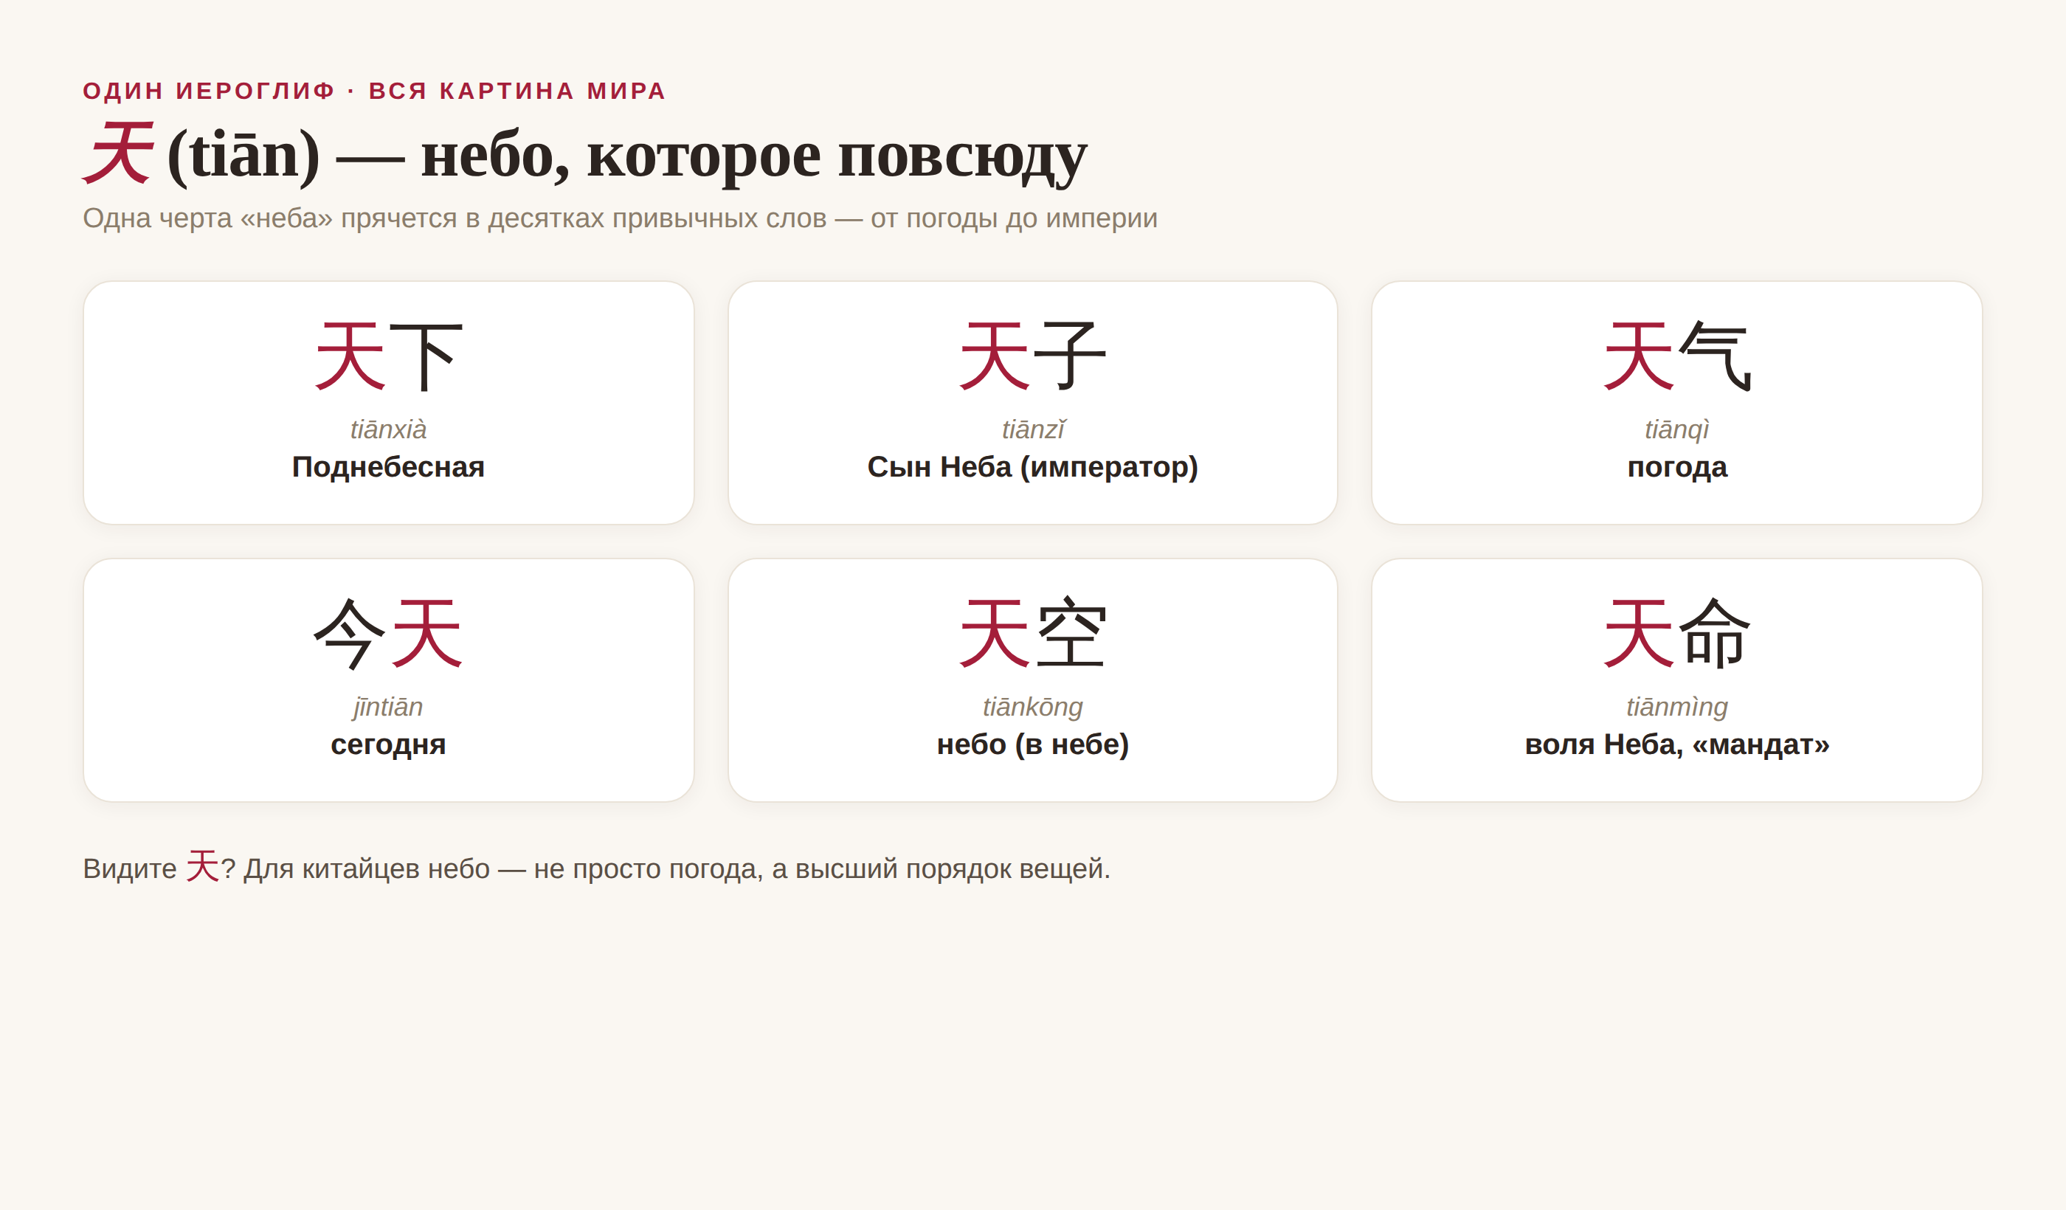
▲ иероглиф 天 «небо» прячется в десятках слов

Почему у Китая есть и второе название — 中国
На первом же уроке мои ученики встречают другое название Китая — 中国 (Zhōngguó). Разберём и его: 中 (zhōng) — «середина», «центр», 国 (guó) — «государство». Получается «Срединное государство» — страна в центре.
Здесь тот же взгляд, что и в «Поднебесной»: китайцы видели себя в центре мира, а вокруг — всё остальное. Только 天下 смотрит шире, на весь мир под небом, а 中国 говорит именно про центр этого мира. То есть два названия — про одно и то же, просто с разных сторон: «Поднебесная» — про весь мир под небом, «Срединное государство» — про то, кто в этом мире стоит в центре.

Как всё это помогает тем, кто учит китайский
Вы можете спросить: зачем вся эта древняя история тому, кто просто хочет выучить язык? Отвечу из своего опыта преподавания — она правда помогает, и вот чем.
Во-первых, легче запоминать иероглифы. Увидев знакомое 天 в словах 天下, 天子, 天气 или 今天, вы уже не учите каждое слово с нуля. Во-вторых, вы перестаёте переводить слово в слово и начинаете видеть разницу между похожими словами. А в-третьих — и для меня это самое важное — вы начинаете лучше понимать самих китайцев: как они думают и на что смотрят.
«Поднебесная» — это не пустое красивое слово из туристического буклета. За ним стоит то, как китайцы веками представляли себе мир: наверху Небо, которое правит всем, а их страна — в самом центре. Теперь, встретив это слово, вы будете понимать, что оно на самом деле значит.
«Под небом нет непосильных дел, был бы человек со стремлением», — говорят китайцы: 天下无难事，只怕有心人. Это касается и китайского языка.
АВТОР
Юлия Горяина
Китаист и лингвокоуч, докторант Шаньдунского университета (山大), преподаватель МГУ ВШБ. Более 20 лет практики; объездила почти весь Китай.
Хэштеги: #китай #поднебесная #культуракитая #историякитая #китайскийязык #中国

